Exercice 1:
Problème
Une entreprise de la distribution d'ouvrages scolaires dispose de dépôts situés dans des régions différentes. Ces dépôts stockent des ouvrages publiés par différents éditeurs.
Le gestionnaire de cette entreprise précise les points suivants :
Un même livre peut être édité chez plusieurs éditeurs sous le même numéro ISBN
Un livre peut être écrit par plusieurs écrivains
Un livre peut être stocké dans plusieurs dépôts, il faut connaître la quantité totale en stock par dépôt et par éditeur
Un livre ne peut être édité qu'une seule fois chez le même éditeur, mais il peut être édité par plusieurs éditeurs différents.
Le dictionnaire des données de l'application est le suivant :
Numéro ISBN du livre
Titre du livre
Thème du livre
Année de l'édition du livre
Nom de l'écrivain
Nom de l'éditeur
Raison sociale
Adresse de l'éditeur
Numéro du dépôt
Nom du dépôt
Code région
Nom de la région
Population de la région
Quantité en stock

Travail à faire
Établir les modèles conceptuel et logique des données.

Exercice 2 :

Courses de chevaux
Problème
Le domaine :
Gérer des courses de chevaux réalisées sur une saison, courues sur des champs de courses d'une région.
Les données à prendre en compte sont les suivantes :
Code type de course (tiercé, quarté, grand prix, ...) - libellé type de course
Numéro de la course (chaque course est identifiée par un numéro)
Date de la course
Dotation de la course en francs
Numéro du dossard attribué à un jockey pour une course donnée et le cheval concerné
N° et nom du propriétaire du cheval - adresse du propriétaire du cheval
Nom du cheval - sexe du cheval - date de naissance du cheval
Nom du jockey
Code du champ de courses - nom du champ de courses - adresse du champ de courses
Les règles de gestion suivantes sont à prendre en compte :
Une course appartient à un seul type de course.
Une course appartient à une seule catégorie de courses, un champ de course est équipé pour une ou plusieurs catégories de courses.
Une course s'effectue sur un champ de courses.
Un propriétaire peut posséder plusieurs chevaux, mais un cheval appartient à un propriétaire et un seul.
Un cheval peut courir plusieurs courses et être monté par différents jockeys, comme un jockey peut participer à plusieurs courses.
Travail à faire
Établir les modèles conceptuel et logique des données.

Exercice 3 : (MCT)

Gestion de cartes bleues
Problème
Toute personne désirant obtenir une carte bleue doit en faire la demande auprès de sa banque. Cette demande ne peut être faite auprès d'une autre banque. De plus, un client de la banque peut se voir refuser la demande si sa situation financière pose quelques problèmes.
Chaque jour la banque transmet les demandes de ses clients au centre de gestion des cartes bleues qui procède à la fabrication des cartes. Dès que celles-ci sont fabriquées, le centre de gestion transmet les cartes à la banque qui en a fait la demande.
Dès que la banque a reçu les cartes bleues en provenance du centre de gestion, elle procède à une vérification des cartes par rapport aux demandes.
Toute anomalie détectée entraîne le renvoi systématique de la carte concernée au centre de gestion qui procède au remplacement de la carte erronée ou qui ne concerne pas un de ses clients.
La banque avise ensuite ses clients leur précisant que leur carte bleue est disponible et les invite à la retirer avant deux mois. Au-delà de ce délai, les cartes non retirées sont détruites par la banque. Un avis de prélèvement de la cotisation annuelle est également adressé en même temps au client.
Chaque année, à la date anniversaire de la carte, la banque adresse à ses clients un avis de prélèvement de la cotisation annuelle.
Travail à faire
Établir le schéma des flux et le modèle conceptuel des traitements.

SOLUTION :
N.B : Avant de revoir la solution faites un effort pour travailler les exercices.
- Exercice 1 :
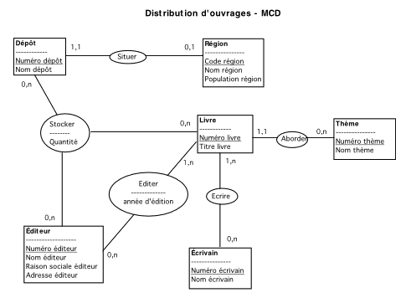

Pour MLD C’est à vous de le corriger…

Exercice 2 :
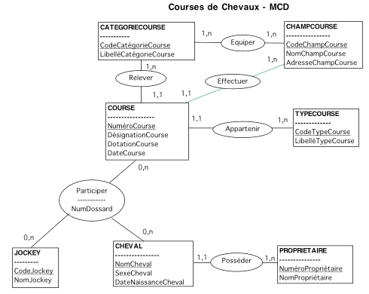

Exercice 3 :
Analyse des flux :

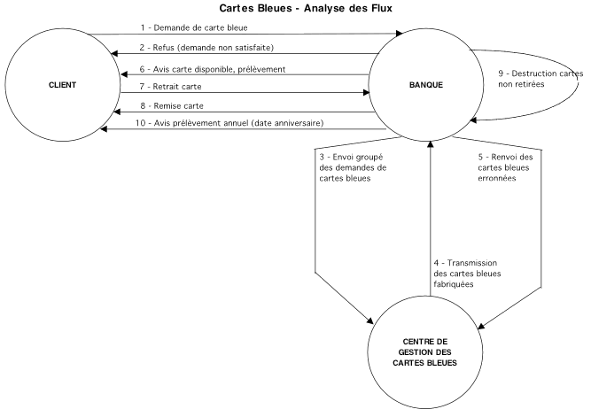
MCT :
